FraudAI
Détection de Fraude aux Remboursements de Santé
Business Case IA & Gouvernance
Cas d'usage : Assurance Maladie (CPAM)
Élément | Détail
Formation | MSc Machine Learning – EPITA 2026
Unité d'enseignement | ML Appliqué – Positionnement Business & Gouvernance IA
Type de fraude choisi | Fraude aux remboursements de santé (CPAM)
Dataset | Credit Card Fraud Detection – ULB / Kaggle (proxy anonymisé)
Modèle champion | XGBoost – AUC-PR 0,835 | Recall 80,0 % (test) | Precision 83,5 %
Responsable | Dr Alioune Nar SAMBE – INFORMATHS ENGINEERING FRANCE
Date de rendu | 14 juin 2026

Sommaire

1. Introduction et contexte

1.1 La fraude aux finances publiques en France
La fraude aux finances publiques constitue l'un des défis majeurs de l'administration française. En 2024, le gouvernement a détecté environ 20 milliards d'euros de fraudes, soit deux fois le budget de la Justice, et s'est fixé un objectif de 40 milliards d'euros détectés par an d'ici 2029 dans le cadre du Plan National de Lutte contre les Fraudes 2023-2027.
Indicateur clé | Chiffre 2024-2025
Fraudes détectées (toutes catégories) | ~20 milliards € (2× budget Justice)
Fraudes sociales détectées (2025) | 3,1 milliards € (+4,1 % vs 2024)
Fraudes Assurance Maladie (CNAM, 2025) | 723 millions € (+15 %)
Objectif gouvernemental 2029 | 40 milliards € détectés / an

1.2 Une menace mondiale amplifiée par l'IA
À l'échelle mondiale, les pertes liées à la fraude dépassent 442 milliards de dollars en 2025. Les tentatives de fraude utilisant l'IA ont augmenté de 194 % en 2024 par rapport à 2023 (Group-IB). L'IA est désormais à la fois l'arme des fraudeurs et le principal rempart contre eux : c'est précisément ce paradoxe qui justifie l'investissement des organismes publics dans des systèmes de détection par Machine Learning.

2. Problème de fraude choisi : remboursements de santé (CPAM)
Parmi les types de fraude éligibles, nous retenons la fraude aux remboursements de santé gérés par l'Assurance Maladie (CPAM). Ce choix est justifié par trois facteurs : un enjeu financier documenté (723 M€ détectés en 2025, en hausse de 15 %), des données par nature sensibles qui maximisent les exigences de gouvernance et de RGPD, et un coût du faux positif particulièrement élevé sur le plan humain — suspecter à tort un assuré honnête.

2.1 Transposition du dataset au contexte CPAM
Le dataset bancaire ULB sert de proxy anonymisé d'un flux de remboursements de santé. La logique de détection est identique : un volume massif d'opérations légitimes, une minorité d'opérations frauduleuses, et des variables anonymisées par ACP qui reproduisent les contraintes du secret médical et de l'anonymisation RGPD.
Variable du dataset | Équivalent CPAM
Amount (montant transaction) | Montant du remboursement demandé
V1–V28 (composantes ACP) | Profil de remboursement anonymisé (secret médical)
Time / Hour | Horodatage de la demande
Class (0/1) | Fraude avérée après contrôle d'un agent

2.2 Business Problem Statement
Comment permettre aux agents de l'Assurance Maladie de prioriser leurs contrôles en ciblant automatiquement les demandes de remboursement à risque élevé, afin d'augmenter le taux de détection de fraude tout en réduisant le temps consacré aux contrôles non ciblés, sans jamais déléguer la décision finale à l'algorithme ?

3. Business Case IA

3.1 KPI cibles et résultats obtenus
Les objectifs ci-dessous correspondent aux cibles institutionnelles. Les résultats sont issus de l'exécution réelle (déterministe) du notebook, mesurés sur le jeu de TEST jamais touché (56 746 transactions, 95 fraudes) ; les seuils et le choix du champion ont été calibrés sur un jeu de VALIDATION distinct (anti-fuite).
KPI | Cible | Résultat obtenu
Recall (taux de détection) | ≥ 80 % | 80,0 % (test, seuil de déploiement)
Taux de faux positifs | < 5 % | 0,026 % (15 FP) ; 16,5 % des alertes (1−précision)
AUC-PR (métrique principale) | > 0,80 | 0,835
AUC-ROC | > 0,95 | 0,973
F1-Score (point équilibré) | > 0,80 | 0,821

3.2 Estimation budgétaire (projet pilote)
Poste budgétaire | Coût estimé
Équipe projet (data scientists, PM, juristes RGPD) | 200 000 €
Collecte, préparation et qualité des données | 80 000 €
Développement et optimisation du modèle ML | 120 000 €
Interface agents (tableau de bord) | 80 000 €
Infrastructure cloud / serveurs sécurisés | 60 000 €
Sécurité, conformité RGPD et AI Act | 60 000 €
Tests utilisateurs et formation des agents | 50 000 €
Maintenance et monitoring (1ère année) | 50 000 €
Total (projet pilote) | 700 000 €

3.3 ROI et valeur créée
Hypothèses (illustratives, à confirmer avec les données réelles CPAM) : périmètre pilote d'une CPAM régionale concentrant environ 30 M€/an de fraude potentielle en scope. Sans FraudAI, le ciblage manuel en détecte une partie ; avec FraudAI, la priorisation concentre les agents sur les dossiers à risque élevé. Les gains combinent la fraude supplémentaire détectée (taux de récupération conservateur) et le temps d'agent réaffecté.
Année | Valeur créée | Coûts | Flux net
Année 1 (montée en charge) | 2,0 M€ | 0,70 M€ | +1,30 M€
Année 2 | 3,3 M€ | 0,15 M€ | +3,15 M€
Année 3 | 3,5 M€ | 0,15 M€ | +3,35 M€
Total 3 ans | 8,8 M€ | 1,00 M€ | +7,8 M€

ROI sur 3 ans ≈ bénéfice net cumulé (7,8 M€) / coût total (1,0 M€) ≈ x7,8. Point mort atteint au cours de l'année 1. Ces chiffres sont volontairement conservateurs et présentés comme des hypothèses de cadrage, pas comme un engagement.

4. Dataset et analyse exploratoire
Caractéristique | Détail
Source | Kaggle – ULB Machine Learning Group
Volume brut | 284 807 transactions (titulaires européens, 2013)
Après déduplication | 283 726 transactions (1 081 doublons exacts retirés)
Variables | Time, V1–V28 (ACP), Amount, Class
Taux de fraude | 0,167 % (473 fraudes)
Valeurs manquantes | Aucune
Montant médian fraude vs normal | 9,82 € vs 22,00 €

4.1 Observations clés de l'EDA
- Déséquilibre extrême (1 fraude pour ~600 opérations) : impose un traitement spécifique et des métriques adaptées (AUC-PR, Recall) plutôt que l'accuracy.
- Les fraudes ont un montant médian plus faible (9,82 € contre 22,00 €) : signature des tests de petits montants par les fraudeurs.
- Les variables V14, V10, V12, V4 sont les plus discriminantes ; les V1–V28 étant anonymisées par ACP, leur interprétation passe obligatoirement par SHAP.
- 1 081 doublons exacts retirés : sans cette étape, les mêmes opérations présentes en train et en test gonfleraient artificiellement les performances (fuite de données).
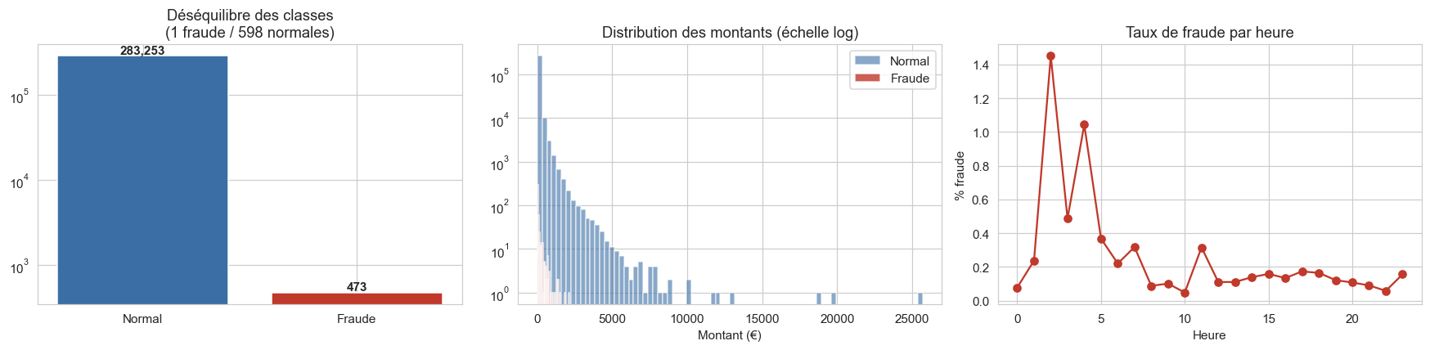
Figure 1 — Déséquilibre des classes, distribution des montants et taux de fraude par heure.

5. Pipeline ML et modélisation

5.1 Architecture (prévention des fuites de données)
- Split stratifié train / validation / test = 60 / 20 / 20 réalisé AVANT toute transformation.
- Normalisation StandardScaler ajustée sur le train uniquement, puis appliquée au test.
- Gestion du déséquilibre par optimisation du seuil de décision (champion XGBoost sans pondération ni SMOTE), seuil calibré sur la validation.
- Benchmarking de 3 modèles, sélection du champion sur l'AUC-PR de validation ; métriques finales mesurées sur le test jamais touché.

5.2 Choix de la stratégie de déséquilibre
Erreur méthodologique classique : empiler un sur-échantillonnage SMOTE et une pondération scale_pos_weight, ce qui corrige deux fois un jeu déjà rééquilibré, écrase les probabilités du modèle et produit un seuil de décision pathologique (~1,0). Nous avons comparé proprement quatre stratégies sur XGBoost — sur la validation — et retenu celle qui maximise l'AUC-PR tout en conservant un seuil sain.
Stratégie de déséquilibre | AUC-PR (validation) | Seuil F1-opt (validation)
A. Optimisation de seuil (retenue) | 0,8862 | 0,388 (sain)
B. scale_pos_weight seul | 0,8857 | 0,998
C. SMOTE seul | 0,8748 | 0,981
D. SMOTE + scale_pos_weight (à proscrire) | 0,8524 | 0,9998 (pathologique)

5.3 Benchmark des trois modèles
Chaque modèle est évalué sur le test à son seuil F1-optimal calibré sur la validation. L'AUC-PR (validation) départage les modèles.
Modèle | AUC-ROC | AUC-PR | Recall | Precision | F1 | FP | FN
Régression Logistique | 0,964 | 0,689 | 0,737 | 0,886 | 0,805 | 9 | 25
Random Forest | 0,950 | 0,786 | 0,726 | 0,885 | 0,798 | 9 | 26
XGBoost (champion) | 0,973 | 0,835 | 0,726 | 0,945 | 0,821 | 4 | 26

Le XGBoost domine sur l'AUC-PR (0,835) et la précision (94,5 %), avec un seuil de décision sain de 0,39. C'est le modèle champion.
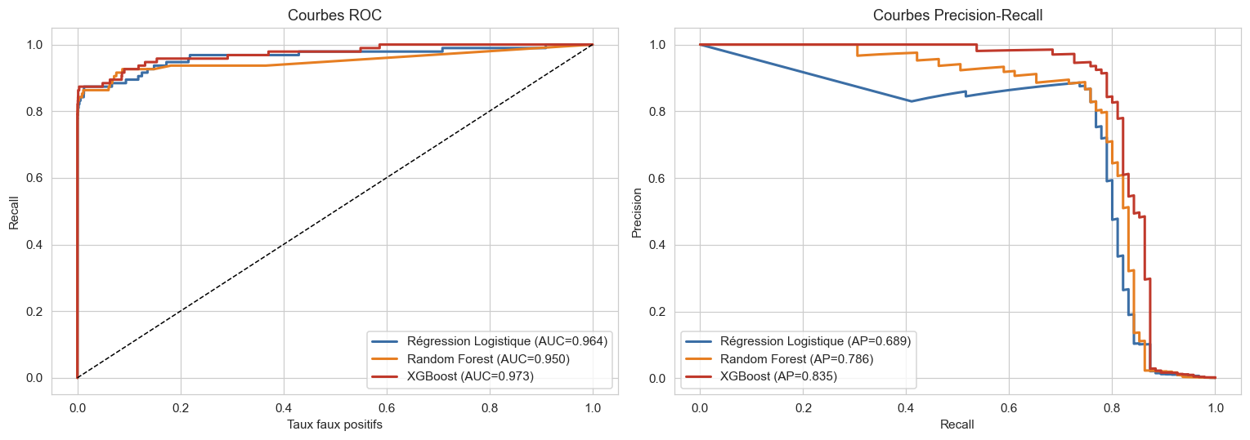
Figure 2 — Courbes ROC et Precision-Recall des trois modèles.

5.4 Seuil de décision : un curseur métier
Le seuil de décision n'est pas une constante technique mais un levier de politique de contrôle. Deux points de fonctionnement sont documentés :
- Point équilibré (F1-optimal, seuil 0,39) : Recall 72,6 %, Precision 94,5 %, 4 faux positifs. Maximise la précision — peu de dérangements d'assurés honnêtes.
- Point de déploiement (cible Recall ≥ 80 %, seuil 0,066) : Recall 80,0 % sur le test, Precision 83,5 %, 15 faux positifs (taux 0,026 %). Seuil calibré sur la validation avec une marge de généralisation ; atteindre 80 % de recall coûte en précision — compromis assumé et aligné sur le KPI institutionnel de détection.
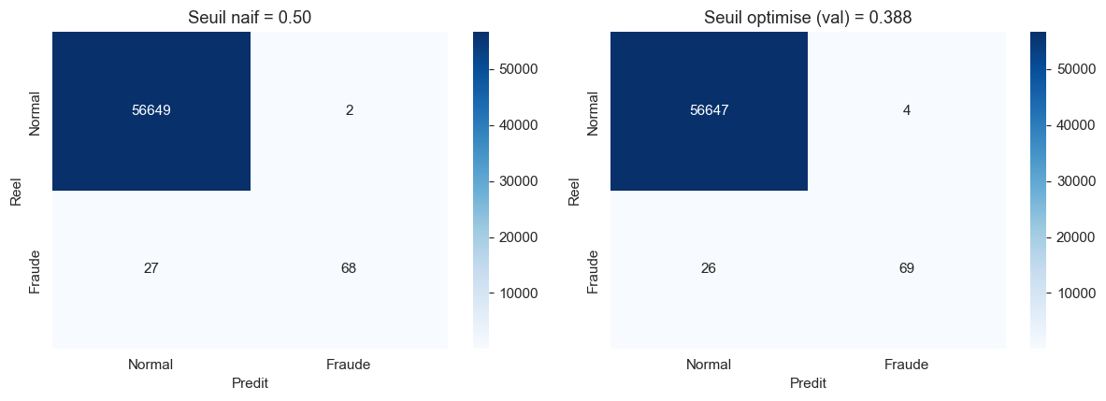
Figure 3 — Matrices de confusion du champion : seuil naïf 0,50 vs seuil optimisé.

6. Explicabilité et IA responsable
Les variables V1–V28 étant anonymisées, le modèle serait une boîte noire sans explicabilité. Les valeurs SHAP permettent d'expliquer chaque score de risque, globalement et au niveau de chaque dossier, conformément à l'exigence de transparence de l'AI Act (droit à l'explication).
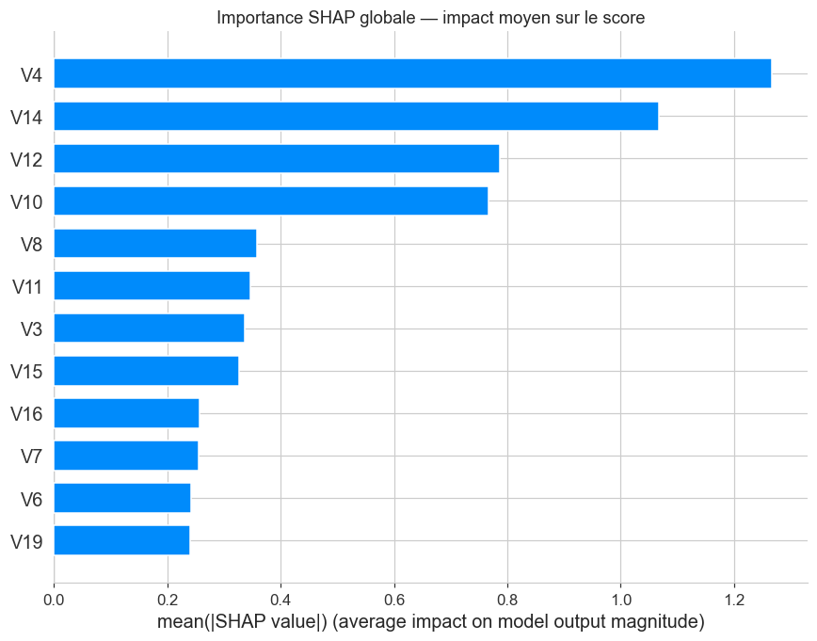
Figure 4 — Importance SHAP globale (impact moyen sur le score de risque).
Exemple d'explication locale produite par le notebook pour un dossier signalé (score 92/100) : les facteurs dominants sont V14, V10 et V12. L'agent reçoit ainsi, pour chaque alerte, les principaux facteurs explicatifs — base concrète d'une décision humaine éclairée et d'une réponse au citoyen en cas de recours.

6.1 Analyse des biais algorithmiques
Type de biais | Risque identifié | Mesure corrective
Socio-économique | Petits montants plus à risque → assurés précaires | Audit d'équité par décile de montant
Temporel | Concentration horaire des fraudes | Ajustement contextuel par type de prestation
Géographique / temporel | Données 2013, UE uniquement | Réévaluation sur données CPAM françaises récentes
Opacité ACP | V1–V28 non interprétables directement | SHAP obligatoire pour chaque alerte

7. Gouvernance IA, RGPD et AI Act

7.1 Classification réglementaire
FraudAI est un système d'IA à haut risque au sens de l'AI Act (Annexe III) : il est utilisé par une autorité publique pour évaluer des personnes physiques. Il est à ce titre soumis aux obligations les plus strictes d'auditabilité, de transparence et de supervision humaine.
Obligation réglementaire | Article | Application FraudAI
Décision non entièrement automatisée | RGPD Art. 22 | Décision finale obligatoirement humaine
Système de gestion des risques | AI Act Art. 9 | Roadmap de gouvernance sur 12 mois
Transparence et information | AI Act Art. 13 | Documentation technique + SHAP disponibles
Supervision humaine | AI Act Art. 14 | L'agent valide chaque alerte
Management de la qualité | AI Act Art. 17 | Audit interne tous les 6 mois
Droit d'accès et de rectification | RGPD Art. 15-17 | Procédure de recours citoyen définie

7.2 Data lineage
Source CPAM → Anonymisation / ACP → Chiffrement AES-256 → Pipeline scikit-learn → Score FraudAI (0–100) → Interface agent → Décision humaine → Feedback MLOps.

7.3 Roadmap de gouvernance (12 mois)
Mois | Jalon | Responsable | KPI de succès
M1-2 | Audit des données, signature DPA, registre des traitements | DPO + Juridique | 100 % données auditées
M3-4 | Déploiement pilote (50 agents) | Lead Tech + MLOps | Recall ≥ 80 % en production
M5-6 | Audit de biais initial + ajustements | Data Scientist | Disparate impact < 1,25
M7-8 | Formation des agents + explicabilité | Équipe Formation | 100 % agents formés
M9-10 | Audit AI Act par tiers externe | Auditeur externe | Certification de conformité
M11-12 | Bilan annuel, retraining, extension | Comité de pilotage | Drift < 5 % de dégradation

7.4 Monitoring et MLOps
- Monitoring hebdomadaire : distribution des scores, taux de FP/FN.
- Détection de drift : test de Kolmogorov-Smirnov sur les distributions des V1–V28 et du montant.
- Seuil d'alerte : dégradation du recall supérieure à 5 % sur une fenêtre glissante de 30 jours.
- Retraining : déclenché par un drift détecté ou tous les 3 mois avec de nouvelles données labellisées.
- Sécurité : chiffrement AES-256, accès restreint par rôle, authentification forte, journalisation de tous les accès et scores (auditabilité RGPD).

8. Déploiement — application web (React + FastAPI)
L'interface FraudAI est une application web (front React + Tailwind CSS, API FastAPI) destinée aux agents contrôleurs. Le backend charge le modèle sauvegardé (fraudai_model.pkl) et expose un endpoint de scoring ; le score affiché est donc strictement identique à celui du notebook. Pour chaque demande analysée, l'application restitue un score de risque 0–100 cohérent avec le modèle et son explication SHAP.
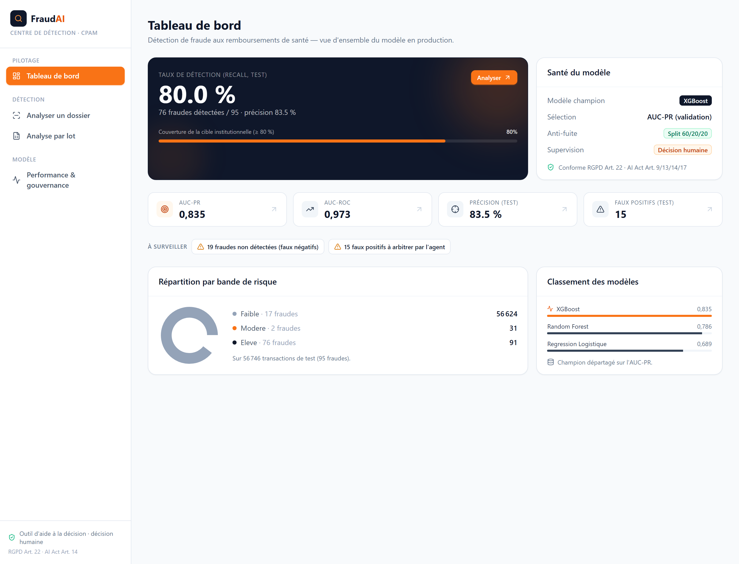
Figure 5 — Plateforme FraudAI (React + Tailwind + FastAPI), tableau de bord. Design noir/blanc/orange ; métriques (AUC-PR 0,835 ; Recall 80,0 % ; Précision 83,5 %) issues directement du modèle.
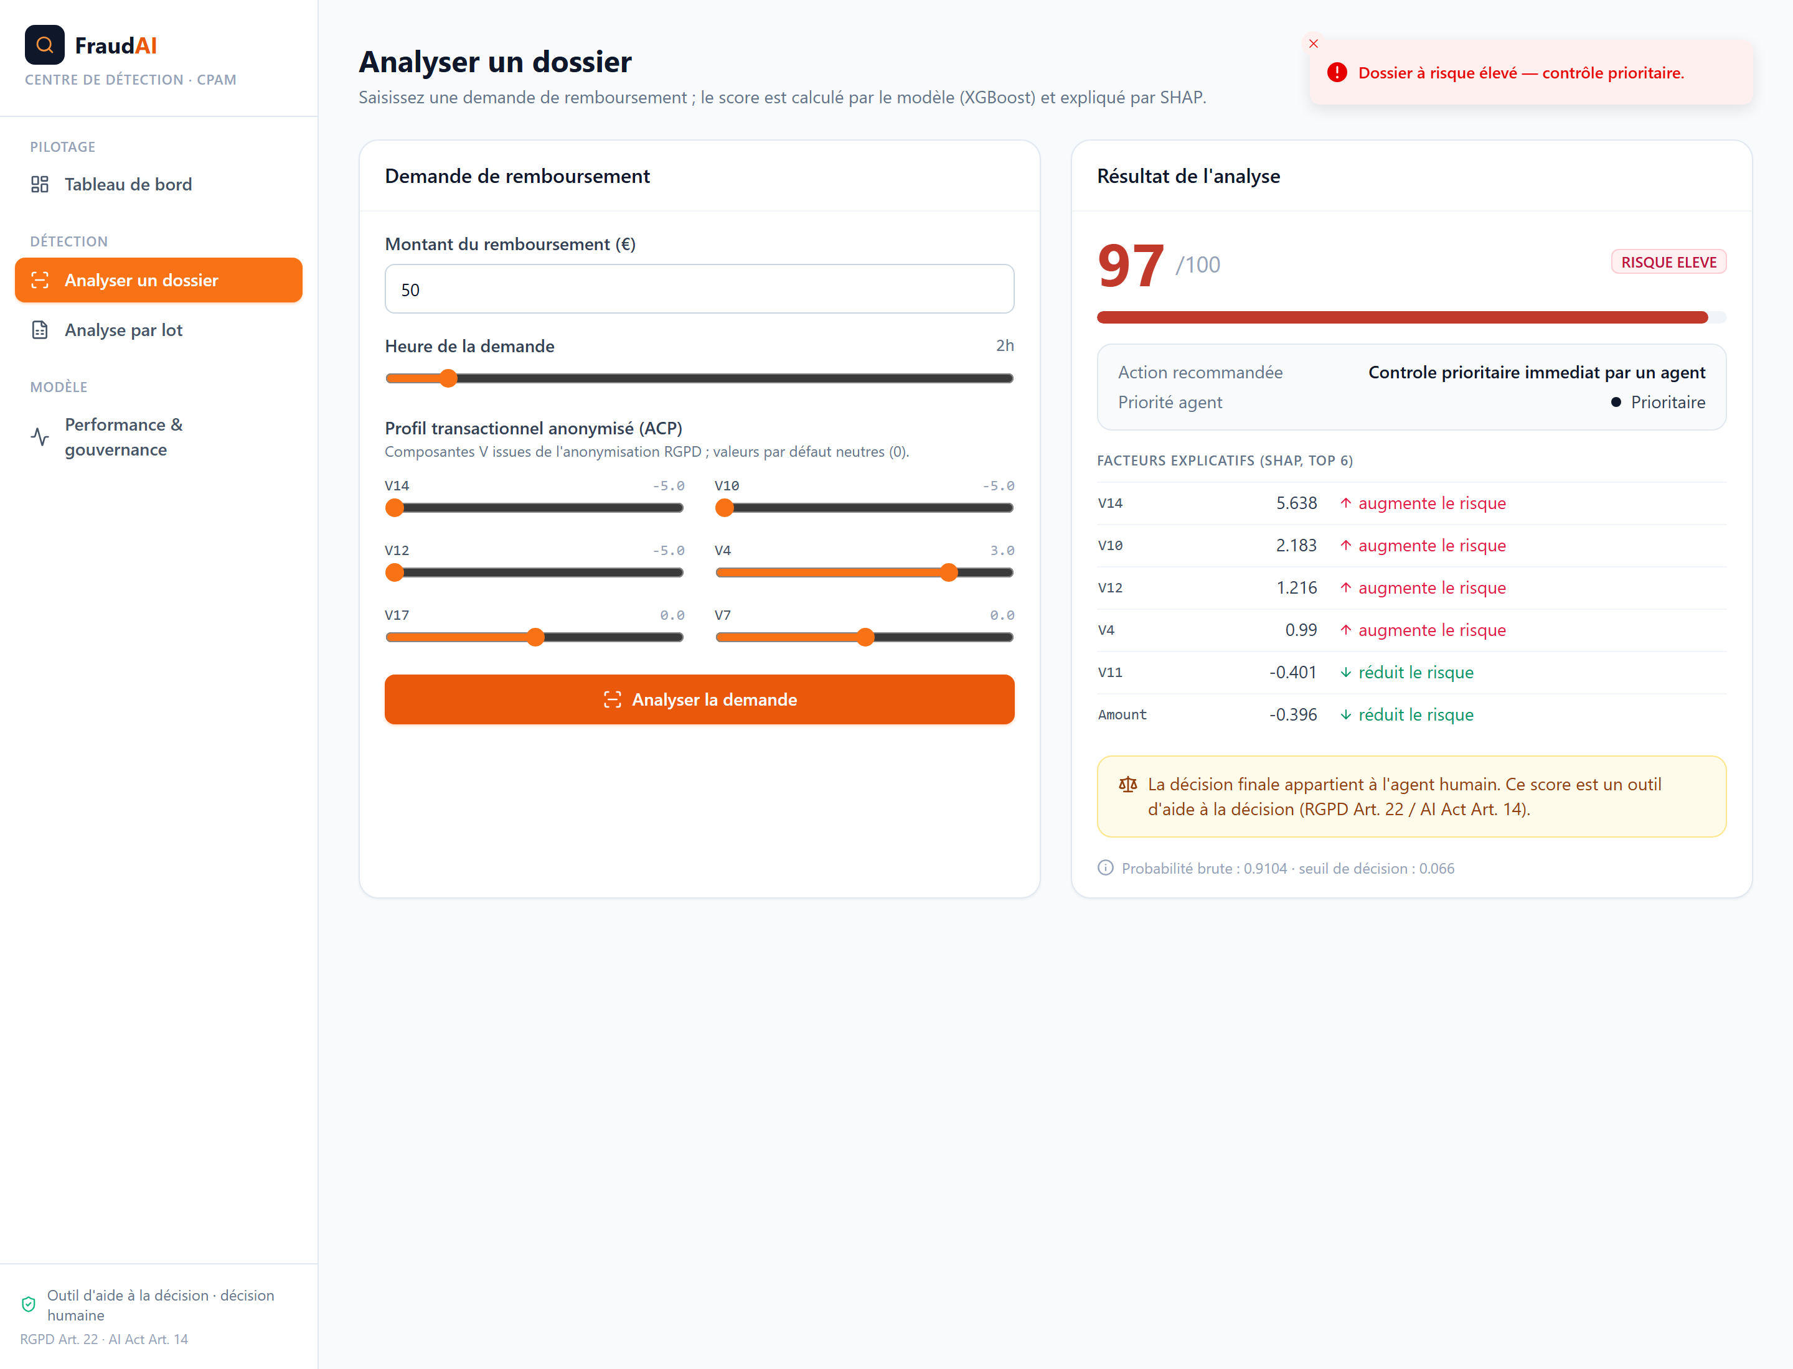
Figure 6 — Analyse d'un dossier : score 0–100, bande de risque, facteurs explicatifs SHAP (V14, V10, V12…) et rappel que la décision finale appartient à l'agent humain (RGPD Art. 22 / AI Act Art. 14).
- Saisie des paramètres de la demande et calcul du score de risque 0–100.
- Bandes de risque dérivées des seuils du modèle (t_low / t_high), garantissant la cohérence score / décision.
- Explication SHAP locale : principaux facteurs ayant influencé le score.
- Recommandation d'action et mention légale : la décision finale appartient à l'agent humain.
Score de risque | Niveau | Action recommandée
0 – 30 | Risque faible | Traitement standard automatique
31 – 70 | Risque modéré | File de contrôle selon ressources
71 – 100 | Risque élevé | Contrôle prioritaire immédiat par un agent

9. Risques, limites et recommandations
Catégorie | Risque | Probabilité | Impact | Mesure
Technique | Concept drift (évolution des fraudes) | Élevée | Élevé | Retraining trimestriel
Technique | Attaques adverses (fraudeurs s'adaptant) | Modérée | Élevé | Monitoring des distributions
Éthique | Biais socio-économique (petits montants) | Modérée | Moyen | Audit d'équité semestriel
Éthique | Faux positifs pénalisant des assurés honnêtes | Faible | Moyen | Procédure de recours, seuil ajustable
Juridique | Non-conformité AI Act | Faible | Très élevé | Supervision humaine obligatoire
Données | Données 2013 non représentatives de 2026 | Élevée | Élevé | Réentraînement sur données CPAM récentes

Limite principale assumée : le dataset (transactions bancaires 2013, UE) est un proxy. Le passage en production CPAM exige un réentraînement sur données de remboursement réelles et un nouvel audit de biais.

10. Conclusion stratégique
FraudAI démontre qu'un pipeline rigoureux (split train/validation/test, anti-fuite) atteint un bon compromis détection / précision sur le test jamais touché (AUC-PR 0,835 ; Recall 80,0 % ; précision 83,5 %), avec un modèle explicable et conforme aux exigences RGPD et AI Act. La solution reste un outil d'aide à la décision : l'agent humain tranche.
Recommandation au comité décisionnel
Valider un déploiement pilote sur un périmètre CPAM régional, pour un budget de 700 000 € sur 8 mois, avec un objectif de détection accrue mesuré à 12 mois. Trois conditions de réussite : réentraînement sur données CPAM réelles, audit de biais indépendant avant généralisation, et supervision humaine garantie sur chaque décision.
FraudAI v2.0 — MSc Machine Learning EPITA 2026 — L'IA aide les agents, la décision reste humaine.

